Le défilé thoracique .


Ouiiiiii
On a pas de Défilé Thoracique !

Un grand merci à …
http://www.maitrise-orthopedique.com/articles/resection-de-la-premiere-cote-par-voie-sus-et-sous-claviculaire-dans-le-traitement-du-syndrome-du-defile-thoraco-cervico-brachial-64

http://fr.slideshare.net/tienmed/syndromes-de-la-traversee-cervicothoracobrachiale-stctb

Anatomie du Défilé Thoracique .

La traversée cervicothoracobrachiale peut être définie comme la succession de cinq espaces parcourus par les éléments vasculonerveux :

- 1.le défilé intercostoscalénique ;
- 2.le défilé préscalénique ;
- 3.le canal costoclaviculaire ;
- 4.le tunnel sous-pectoral et
- 5.le billot huméral.

Défilé intercostoscalénique

C’est un espace délimité par le muscle scalène antérieur, le muscle scalène moyen et la face supérieure de la première côte.
Des anomalies de division musculaire expliquent la présence de formations musculaires qui peuvent rétrécir en permanence ce 1° défilé
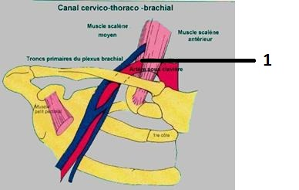
Pour rappel, l’artère et les troncs nerveux sont amarrés par des ponts fibreux dont certains adhèrent particulièrement fort à l’artère.
La méconnaissance de ces éléments fibreux, lors des sections des insertions costales des scalènes ou des résections de la première côte rend insuffisant le geste curateur et peut même aggraver une éventuelle compression artérielle.
En effet, l’artère est alors sous-tendue par un anneau fibreux non amarré qui est dès lors soulevée par les muscles rétracté.
De plus, les muscles scalènes tendent à se rapprocher une fois leurs attaches costales disparues,
vu que les attaches costales distinctes les écartaient précédemment .

Défilé préscalénique

Le défilé préscalénique se situe entre la première côte, en bas, la clavicule doublée du muscle sousclavier et du tendon du scalène antérieur.
Ce défilé se modifie considérablement lors des mouvements de la clavicule.
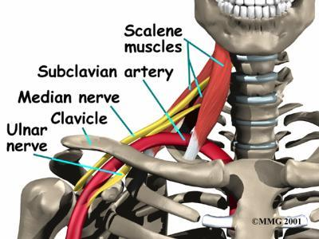

Canal costoclaviculaire
Ce canal est situé entre la face inférieure de la clavicule et la face supérieure de la première côte.
Les variations du muscle sous-clavier conditionnent la forme de son orifice antérieur.
Dans 25 % des cas seulement, il s’agit d’un muscle peu épais,
Dans 75% des cas, Il se présente comme une véritable lame musculaire, et suivant son importance il peut transformer l’orifice antérieur du canal costoclaviculaire en un orifice ostéotendineux pratiquement indéformable et vulnérant pour les éléments vasculonerveux qui viennent à son contact.
Il existe des adhérences constantes entre la gaine du muscle sous-clavier et la veine axillaire qui rendent celle-ci solidaire des mouvements de la clavicule.
Il faut également noter la présence de valvules veineuses qui sont constantes et importantes, leur rôle hémodynamique pouvant expliquer en partie certaines thromboses veineuses du membre supérieur

Tunnel sous-pectoral

Le tunnel sous-pectoral est limité, en arrière, par la paroi dorsale de la fosse axillaire et, en avant, par le muscle petit pectoral.
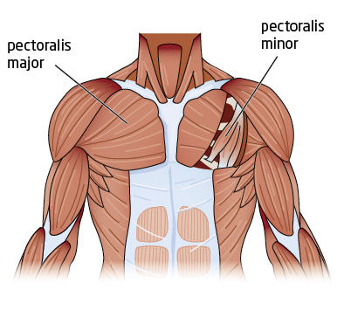
Dans 15 % des cas, le bord externe du muscle petit pectoral est fibreux, épais et peut former un rebord rectiligne agressif pour les vaisseaux.
Les branches du plexus brachial cheminent avec l’artère et la veine axillaires dans un espace relativement large, comblé par un tissu cellulograisseux et ganglionnaire ,mais ce tissu de glissement peut manquer chez les sujets maigres ou longilignes.

Billot huméral

En position indifférente, le paquet vasculonerveux occupe le grand axe du creux axillaire, demeurant ainsi à distance de la tête humérale.
En abduction du bras, à partir de 90°, l’artère se plaque contre la tête humérale.
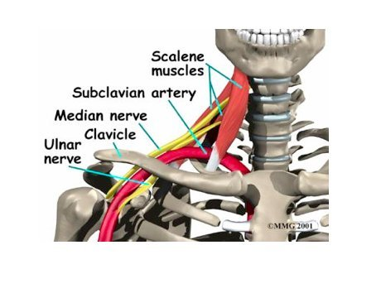

Variations anatomiques des défilés

Âge

L’âge joue un rôle évident, comme le prouve la plus grande fréquence des compressions vasculo-nerveuses observées chez l’adulte jeune.

Sexe
La plus grande fréquence du syndrome du défilé thoracique chez les femmes est plus difficile à expliquer. Il n’existe en effet que de discrètes différences dans les mensurations anatomiques thoraciques entre les deux sexes,mais par contre, l’imprégnation oestroprogestative chez la femme pourrait être responsable d’une laxité musculoligamentaire entraînant la chute de l’épaule.

Morphologie

Les variations selon la morphologie sont plus évidentes.

Chez les sujets longilignes, les clavicules sont nettement tombantes , prédisposant ainsi aux syndromes de la traversée thoracobrachiale.

Chez les sujets brévilignes, le thorax est large, les clavicules sont horizontales ; le risque de compression serait moindre.

Chez des sportifs de haut niveau il peut y avoir un defile thoracique , du fait de l’hypertrophie des muscles scalènes. C’est, notamment, le cas de nageurs de compétition.

Chirurgie « à la carte ».

De nombreuses formations anatomiques sont susceptibles de provoquer des compressions vasculonerveuses et quasiment les mêmes symptômes .

Les syndromes de la traversée cervico thoraco brachiale apparaissent dès lors trop complexes pour être attribués à la seule première côte.

Plutôt que de procéder systématiquement à une résection costale, il faudrait tenter de définir, par des explorations dynamiques, les éléments anatomiques compressifs responsables de la symptomatologie, et proposer vers une chirurgie « à la carte » au lieu de la situation actuelle qui est une chirurgie « standard » avec comme premier critère de choix, l’habitude du chirurgien dans cette voie.

Compression nerveuse
Les symptômes sont déclenchés tantôt, par des mouvements d’abduction et d’antépulsion prolongés tantôt, par la position allongée.

La palpation de la fosse sus-claviculaire et du triangle inter-scalénique peut déclencher la douleur.

Plaintes .

Les éléments anatomiques sont compressés lors de l'élévation du membre supérieur, et donc typiquement les plaintes ont pour sujet les difficultés pour aller chercher un objet sur une étagère ou accrocher du linge.

Dans les cas « sérieux » il peut y avoir en plus :
- la claudication intermittente du membre supérieur,
- les douleurs de repos de la main et des doigts,
- la pâleur et le refroidissement des doigts

Les formes cliniques sont très variables :
les formes vasculaires pures sont rares .
Elles se révèlent par une ischémie d'effort, une phlébite d'un membre supérieur, une embolie distale voire un syndrome de Raynaud. Ces formes représentent environ 5% de l'ensemble des cas.

Les formes nerveuses pures sont aussi rares ; i

La forme mixte est la plus fréquente mais aussi la plus difficile à diagnostiquer.
Elle se caractérise par des douleurs dans le bras et une sensation de lourdeur majorée lors de l'élévation du bras ; les patients ne peuvent pas rester longtemps les bras en l'air.

Le diagnostic est souvent difficile à poser et les patients errent de médecin en médecin avant que le diagnostic soit posé.
Le diagnostic repose avant tout sur l'examen clinique et l'interrogatoire .

Complications artérielles possibles .
Une compression artérielle qui, localisée et répétée, peut entraîner une sténose et parfois même une dilatation pré-sténotique (anévrysme).

L’altération de la paroi artérielle provoque l’apparition de micro-embolies digitales, d’embolies tronculaires graves ou une thrombose de l’artère sous-clavière.

Complications veineuses possibles :

Phlébites , thromboses, et embolies pulmonaires peuvent survenir

Examen clinique

Manœuvre d’Adson
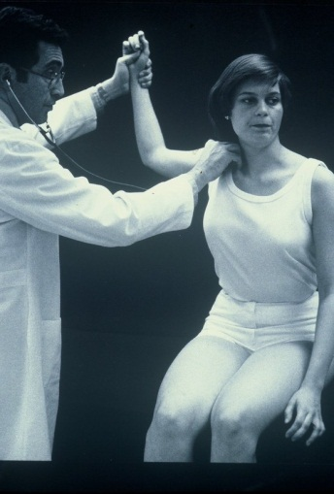
L’abolition du pouls radial en inspiration forcée et rotation cervicale opposée met en évidence une compression artérielle.

Manœuvre du « chandelier »

Elle aurait la meilleure valeur diagnostique. Il est demandé au patient d’ouvrir et de fermer les poings de façon répétée, les bras en position « haut-les-mains ». Le test, pour être positif, doit reproduire rapidement la symptomatologie.
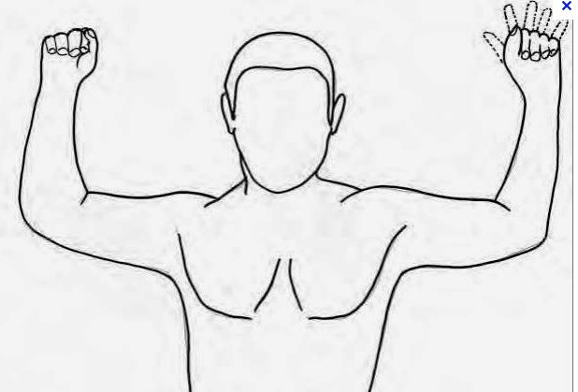

Examens complémentaires

Le but des examens complémentaires n’est pas de faire tourner la machine, ni d’avoir un beau dossier, c’est de trouver des choses susceptibles de modifier la décision opératoire …

Les examens doppler et échographique, artériel et veineux peuvent « confirmer » le diagnostic .
Les radiographies standards du rachis cervical et du thorax recherchent d’éventuelles anomalies osseuses.

L’angiographie est surtout réservée à l’exploration des complications artérielles (sténoses, anévrisme).

Le bloc anesthésique du muscle scalène sous contrôle électrophysiologique permettrait de mieux sélectionner les malades pouvant bénéficier d’une décompression chirurgicale.

Indications opératoires
Comme toujours en matière de "douleur", pure ou prédominante, les indications opératoires seraient posées avec une grande prudence, tenant compte de la "composante émotionnelle"…
La chirurgie n’arrange pas « tout » …

De façon générale, et sauf s’il existe une anomalie osseuse ou une forme compliquée évidentes, l'intervention chirurgicale ne serait décidée qu'après échec d'une gymnastique rééducative " ouvrant " la ceinture scapulaire.

Indépendamment du défilé lui-même il faut envisager l’obligation d’intervenir sur les vaisseaux qui sont parfois sérieusement lésés.

Voies d’Abord Chirurgical

La voie d’abord est à choisir en fonction de quatre facteurs :

- 1.la symptomatologie prédominante (neuro ou vasculaire) ,
- 2.les gestes qui doivent être associés (restauration artérielle ou veineuse ….)
- 3.le morphotype (obésité et gros muscles rendant dangereuse la voie axillaire)
- 4.l’expérience de l’opérateur.

Pour les formes nerveuses | Sus Claviculaire
Pour les formes artérielles | Sus claviculaire ou axillaire
Pour les formes veineuses | Sous claviculaire

Sus Claviculaire  La voie d’abord sus claviculaire est plus facile à réaliser que la voie axillaire, surtout pour un opérateur débutant.  L’exposition des racines nerveuses, de l’artère sous-clavière et d’une éventuelle côte cervicale est meilleure que par voie axillaire.  En revanche, la résection de la partie antérieure de la première côte est plus difficile.  La voie sus-claviculaire doit donc être évitée dans les cas où la symptomatologie veineuse est prédominante.  Les traumatismes du nerf phrénique, les plaies veineuses et celles du canal thoracique sont plus fréquents par une voie sus-claviculaire que par voie axillaire. | 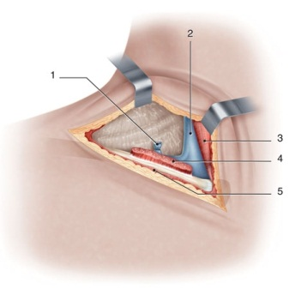
Sus et sous claviculaire | 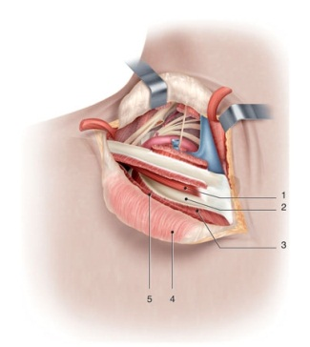

Sources :
http://www.maitrise-orthopedique.com/articles/resection-de-la-premiere-cote-par-voie-sus-et-sous-claviculaire-dans-le-traitement-du-syndrome-du-defile-thoraco-cervico-brachial-64

En résumé, quel est le traitement du défilé thoracique?

Le traitement est essentiellement fonctionnel par une rééducation adaptée.
Cette rééducation a pour but d'ouvrir le défilé.
Le résultat réclame du temps et maintenir ce résultat nécessite un entretien physique adéquat.

Le traitement chirurgical n'intervient que pour des formes déficitaires ou lors de la mise en évidence d'un obstacle anatomique .

La voie d'abord cervicale est surtout utilisée pour les formes neurologiques
La voie axillaire est plutôt réservée aux formes vasculaires.

